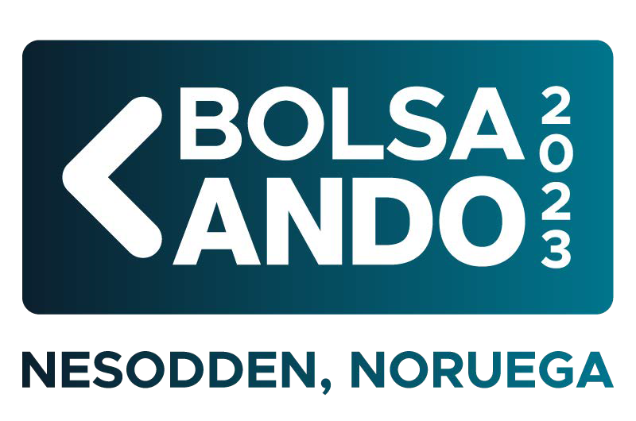

DECLARAÇÃO INFORMAL DE MÉDIA DE CURSO

Eu, portador do CC , estudante em [instituição que frequenta], do ano académico do curso , com o número de aluno ,

Declaro sob compromisso de honra, para efeitos de candidatura ao estágio extracurricular no âmbito da Bolsa ANDO 2023, que obtive, até ao momento, a média ponderada de valores com ECTS completos.

Mais declaro que tenho conhecimento do Regulamento da Bolsa ANDO 2023 e que todas as informações acima são verdadeiras, sendo que a prestação de falsas declarações implica a anulação da candidatura em questão.

Data: / /

Assinatura:

